INFORME MENSUAL DE MERCADOS
Tipos, renta fija y pendientes
Diciembre 2020
¿Qué ha pasado?
Bancos Centrales.

CIERRE MES YTD 1Y
Pocos cambios podemos esperar en lo que respecta a medidas de política monetaria, que en diciembre tampoco mostraron diferencias relevantes en el tono dovish de su discurso habitual. El BCE mantuvo el guion tanto en importes como en plazos de sus medidas para ayudar al mercado. En términos generales el BCE ha dado al mercado lo que demandaba, que no era poco, sin embargo como era lo que se esperaba, la noticia fue acogida por el mercado con cierta apatía. La Fed una semana después no amplió el programa de compras pero mantuvo el discurso acomodaticio invariable de los últimos meses. Tanto FED como BCE siguen reclamando medidas de ajuste fiscal a los gobiernos, que aparentemente continúan dando patadas hacia delante, mientras la munición monetaria continúa erosionándose poco a poco con unos balances de los BC, cada vez más abultados.

Dividendos sector bancario.
Índices de Renta Variable
 | CIERRE | MES | 6M | 1Y
Tipos BCE | 0,000 | 0 pb | 0 pb | 0 pb
Tipos FED | 0,250 | 0 pb | 0 pb | -150 pb
Bono USA 2Y | 0,121 | -71 bp | -55 bp | -179 bp
Bono USA 5Y | 0,361 | -47 bp | -31 bp | -155 bp
Bono USA 10Y | 0,913 | 7 bp | 23 bp | -100 bp
Bono Alemán 2Y | -0,700 | -12 bp | -30 bp | -51 bp
Bono Alemán 5Y | -0,738 | -16 bp | -34 bp | -55 bp
Bono Alemán 10Y | -0,569 | 0 bp | -17 bp | -38 bp
Letra Tesoro | -0,628 | -3 bp | -13 bp | -16 bp
Bono España 2Y | -0,625 | -70 bp | -112 bp | -109 bp
Bono España 5Y | -0,392 | -47 bp | -89 bp | -86 bp
Bono España 10Y | 0,047 | -3 bp | -45 bp | -42 bp
 | CIERRE | Hace 1M | Hace 6M | Hace 1Y
Spread GER10Y/USA10Y | -148 pb | -140 pb | -107 pb | -210 pb
Spread GER10Y/ESP10Y | -61 pb | -65 pb | -89 pb | -65 pb

Ibex 35 | 8.073,7 | -0,04% | -15,45% | -15,45%
EuroStoxx 50 | 3.552,6 | 1,72% | -5,14% | -5,14%
Dax 30 | 13.718,8 | 3,22% | 3,55% | 3,55%
Cac 40 | 5.551,4 | 0,60% | -7,14% | -7,14%
Footsie Mibtel 40 | 22.232,9 | 0,78% | -5,42% | -5,42%
Footsie 100 | 6.460,5 | 3,10% | -14,34% | -14,34%
Swiss Market | 10.703,5 | 2,17% | 0,82% | 0,82%
Dow Jones Ind. | 30.606,5 | 3,27% | 7,25% | 7,25%
S&P 500 | 3.756,1 | 3,71% | 16,26% | 16,26%
Nasdaq Comp. | 12.888,3 | 5,65% | 43,64% | 43,64%
Russell 3000 | 2.248,4 | 4,37% | 18,82% | 18,82%
Nikkei 225 | 27.444,2 | 3,82% | 16,01% | 16,01%
Bovespa | 119.017,2 | 9,30% | 2,92% | 2,92%
MexBol | 44.066,9 | 5,48% | 1,21% | 1,21%

El Supervisory Board del ECB se mantiene cauto respecto a la retribución al accionista de las entidades. Los bancos, siempre que demuestren que son capaces de mantener inalterada su solvencia, podrán distribuir el menor de los siguientes conceptos, o un 15% de los beneficios de 2019-2020 o 20 bps de capital. Como la medida es de aplicación hasta septiembre de este año, cabe esperar que la mayor parte de las entidades retrase su decisión hasta el final de este plazo. A nuestro modo de ver se trata de un pay out muy contenido que no pondrá en peligro la solvencia de las entidades, pero también supone una cierta recompensa parcial para el sufrido accionista de los bancos europeos.
Divisas, materias primas y commodities
CIERRE MES YTD 1Y
EUR/USD | 1,222 |  | 2,42% |  | 8,94% |  | 8,95%
EUR/GBP | 0,894 |  | -0,16% |  | 5,65% |  | 5,61%
EUR/JPY | 126,18 |  | 1,41% |  | 3,62% |  | 3,49%
EUR/CHF | 1,081 |  | -0,26% |  | -0,40% |  | -0,33%
Oro | 1.898,4 |  | 6,83% |  | 25,12% |  | 25,12%
Plata | 26,4 |  | 16,60% |  | 47,89% |  | 47,89%
Cobre | 351,9 |  | 2,36% |  | 24,32% |  | 24,32%
Platino | 1.050,0 |  | 0,00% |  | 0,00% |  | 0,00%
Pulpa de Papel | 1.072,1 |  | 10,77% |  | 10,92% |  | 10,92%
Brent | 51,2 |  | 8,48% |  | -22,96% |  | -22,83%
West Texas | 48,5 |  | 7,01% |  | -20,54% |  | -20,54%
Gas Europa | 46,7 |  | 23,25% |  | 48,90% |  | 48,90%
Gas USA | 2,4 |  | -16,43% |  | 14,35% |  | 14,35%
Índices de Referencia de nuestros benchmarks
 |  | CIERRE |  | MES |  | YTD | 1Y
Iboxx 1-3 |  | 172,2 |  | -0,05% |  | 0,02% | 0,02%
Ibex Net Return |  | 20.371,8 |  | 0,36% |  | -13,22% | -13,22%
EuroStoxx 50 NR |  | 7.694,9 |  | 1,77% |  | -3,21% | -3,21%
S&P 500 NR EUR |  | 4.706,2 |  | 1,48% |  | 8,03% | 8,03%
DJ Global Titans NR EUR |  | 895,2 |  | 3,09% |  | 12,43% | 12,43%
MSCI EMERGING MARKETS NR |  | 478,9 |  | 4,95% |  | 8,54% | 8,54%
MSCI JAPAN NR EUR |  | 231,1 |  | 1,80% |  | 5,03% | 5,03%
MSCI ACWI NET EUR |  | 251,8 |  | 2,30% |  | 6,65% | 6,65%

Covid 19.
Pese al comienzo de los programas de vacunación a finales del mes, Diciembre ha sido un mal mes en términos generales para la evolución de la epidemia en los principales países desarrollados. Los incrementos de contagios y fallecidos han sido generales y ya estamos inmersos en una tercera ola de contagios. USA, India, Brasil, Rusia y UK continúan encabezando el ranking de contagios y fallecimientos. Se vuelve a hablar de medidas

Fuente: Bloomberg y Banco Cooperativo Español - Gestión de Banca Privada
estrictas de aislamiento en algunos países.
1

Gráficos de Mercado.
Curva España mes vs. mes. iTraxx Core y iTraxx CrossOver.

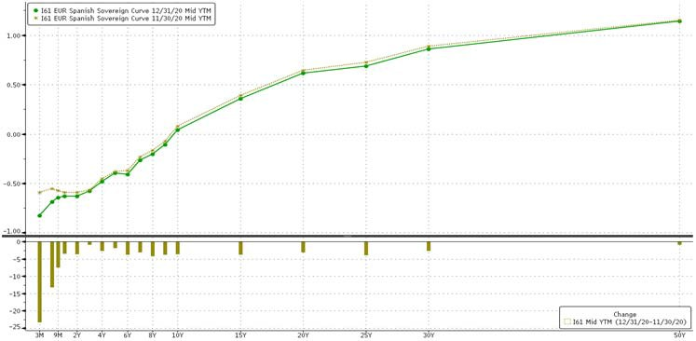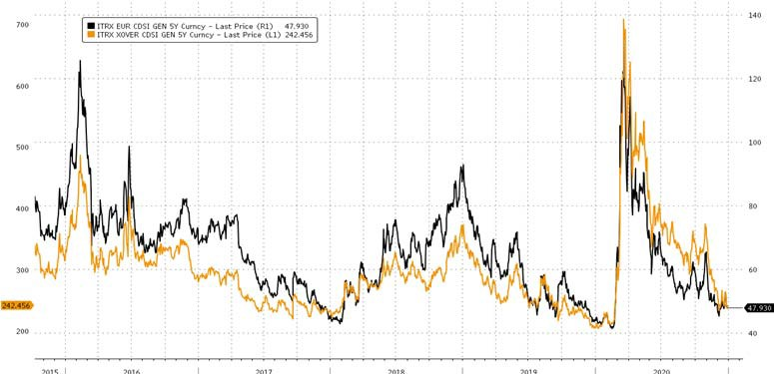

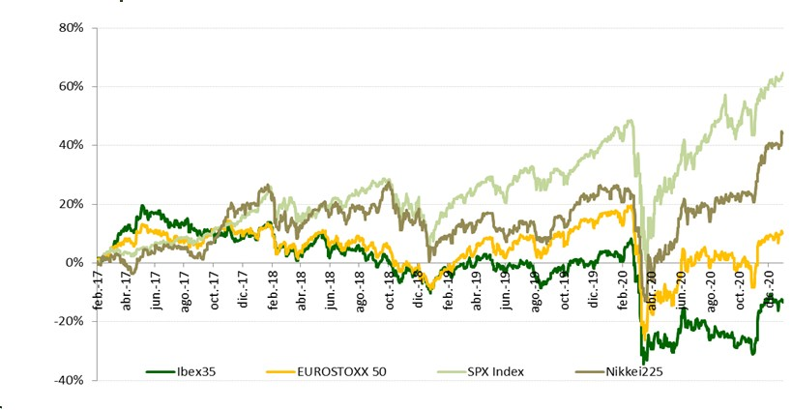Diferencial bonos EEUU 10Y-2Y.

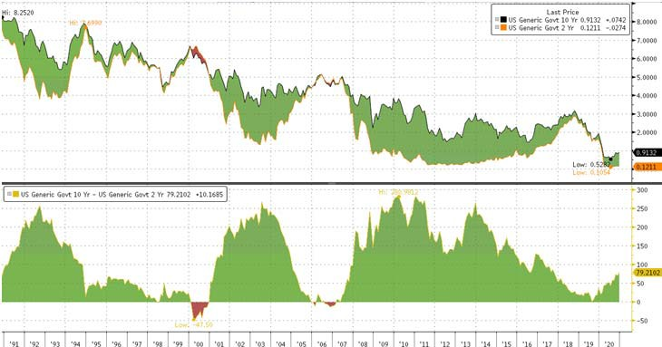
Fuente: Bloomberg y Banco Cooperativo Español - Gestión de Banca Privada
Principales índices bursátiles.

Destacamos… .
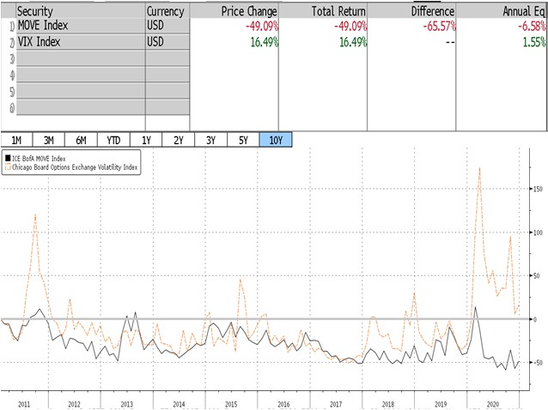
Volatilidad RF vs Volatilidad RV.
Mientras que la volatilidad de los activos de renta fija ha alcanzado
niveles mínimos históricos en 2020, la renta variable ha experimentado niveles de volatilidad extremadamente elevados durante este año que dejamos atrás. Salvo momentos de elevada convulsión, el comportamiento normal de la volatilidad de ambas familias de activos debería tender a converger y evolucionar de una forma algo más racional y pareja.
Si pensamos que lo lógico es que la volatilidad de los activos muestren una reversión de su comportamiento a la media, tendríamos que ver en los próximos meses una reducción de la volatilidad de la renta variable y/o un aumento de la volatilidad de los bonos. En el actual contexto acomodaticio de los bancos centrales, este movimiento en la volatilidad de los activos de renta fija no parece que pueda ser muy intenso, por lo que creemos que la reducción del diferencial entre ambas volatilidades tiene que venir más liderada por una reducción de la volatilidad de los activos de renta variable. Veremos a ver en los próximos meses.
Fuente: Bloomberg y Banco Cooperativo Español – Gestión de Banca Privada
Posicionamiento.
CONSERVADOR MODERADO DECIDIDO AGRESIVO RANGOS DE INVERSIÓN RV 0%‐20% 20%‐40% 40%‐70% 65%‐100% POSICIONAMIENTO 15,0% 30,0% 55,0% 85,0%

EFECTIVO
4 Gob. Core EUR 2

USD 3 Gob. Periférica EUR 2

MATERIAS PRIMAS
RENTA VARI ABLE
3 Gob. USA 2
RENTA FIJA
España 3 Corp. IG 3
Europa 3 Corp. HY 3
EEUU 3 Emergente 3
Emergentes 3
Japón 3

*Escala del 1 al 5, siendo 1 muy negativos, 3 neutral y 5 muy positivos.

2

